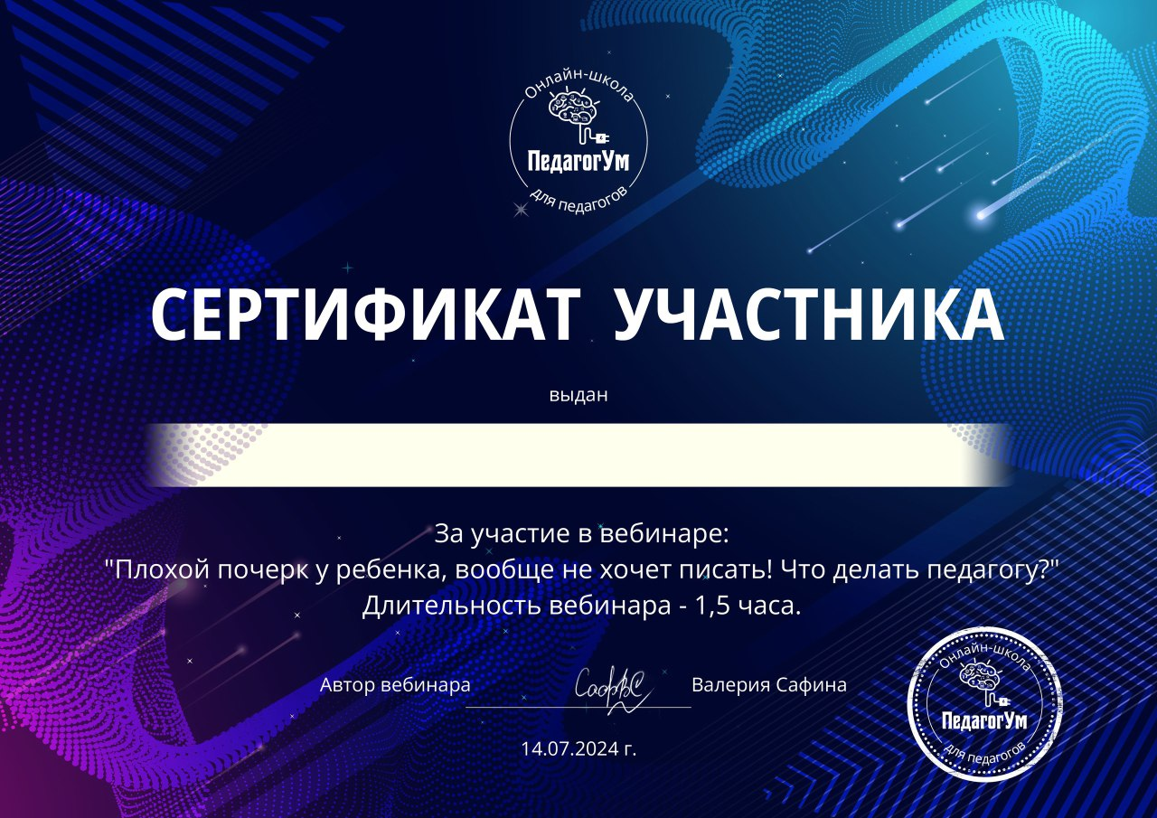
Стороженко Надежде Алексеевне

